# Prot. SG/23.214

**Il 12 settembre 2023 è deceduto nella nostra casa di Łaźniew (Polonia), il carissimo Confratello**

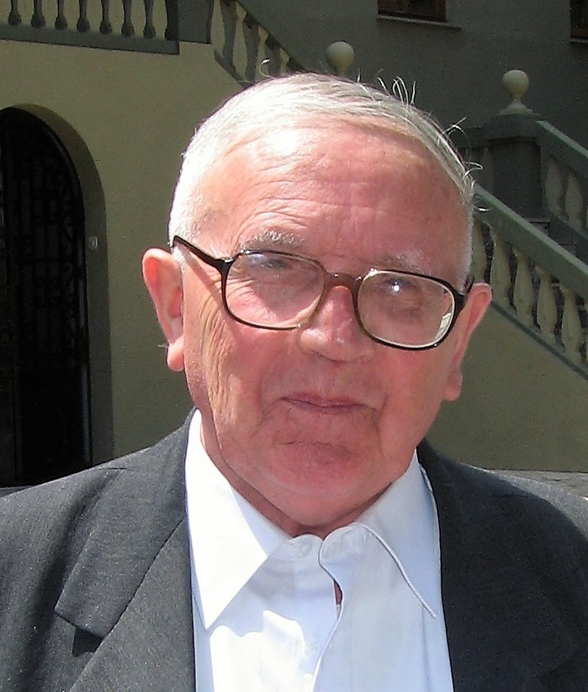

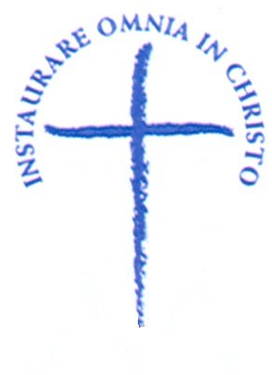

**Fr. Edmund KUNCE**

**Era nato a Zdunska Wola (Polonia) il 21 aprile 1931**

**Aveva** **92 anni di età e 75 di professione.**

**Apparteneva alla** **Provincia**

**“Matki Boskiej Częstochowskiej” – Warszawa**

Fr. Edmund entro in Congregazione nella nostra casa di Zdunska Wola, sua città natale, subito dopo la fine della seconda guerra mondiale. Qui fece la sua formazione religiosa e vi rimase fino al 1952, quando fu trasferito a Warszawa, prima nella Casa provinciale, poi a Barska, e infine a Lindleya. In questa città vi rimase in pratica per tutta la sua vita, svolgendo diverse mansioni: economo, insegnante di musica, assistente, servizio all’ospedale cittadino. Fu sempre stimato da tutti per la fedeltà agli incarichi che gli erano affidati, lavorando nel silenzio e nella semplicità.

Viste le sue condizioni di salute, fu trasferito nel 2020 nella nostra casa di Łaźniew, per poter essere assistito in modo conveniente.

*Requiescat in pace!*

“*I Figli della Divina Provvidenza esprimono la loro comunione anche suffragando generosamente i confratelli defunti. Ricevuta notizia della morte di un confratello, le comunità si raccolgono in preghiera per lui. Lo ricordano nella santa Messa e recitano per lui, per tre giorni, il santo rosario. In suffragio di lui ogni casa della Congregazione cura la celebrazione di una santa Messa, cui assiste possibilmente la comunità*”. (Norme 41)